湖北省新发现20个蝴蝶品种
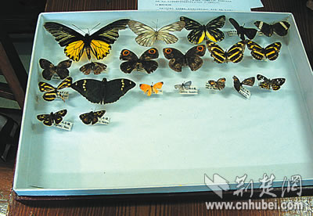
荆楚网消息华师大生科院专家近日在后河保护区完成的一项调查，使我省的蝴蝶记录品种增加了20种。
后河保护区位于湘鄂交界处，属武陵山系。华师大生科院《关于后河国家级自然保护区蝶类名录及区系初步研究报告》称，该保护区已探明的蝴蝶有106种，新增蝴蝶类湖北新记录种20个。
据华师大骆启桂教授介绍，此次发现的金凤蝶、裳凤蝶、金裳凤蝶、巴黎翠凤蝶等珍贵品种，具有重要的经济价值和观赏价值。

